いじめについて学校と共に考える「保護者プログラム」２配布資料

学校と保護者で取り組む「いじめ」の早期発見
－子供からのSOSに気が付くために－
東京都立○○特別支援学校
１ 調査研究の結果から
(1) いじめを受けたときの相談状況 ≪相談件数：69件≫
○ 保護者への相談状況 10.8％（４件）
○ 相談していない 0％（０件）

(2) いじめ発見のきっかけ ≪認知件数：37件≫
○ 保護者からの情報 ０件
（東京都教育庁「『令和元年度児童生徒の問題行動・不登校等生徒指導上の諸課題に関する調査』について」）

２ 保護者会用 いじめ発見チェックシート
いじめの様態（被害者側） | 被害者 | 〇／× | 加害者 | 〇／×
冷やかしやからかい、悪口や脅し文句、嫌なことを言われる。 | 以前付き合いのあった友達の話をすると、話をはぐらかす。 |  | 友達の話をする際の口調が強くなったり、攻撃的になったりする。
仲間外れ、集団による無視をされる。 |  |  | 友達の話をしているとき、特定の友達の話をしなくなった。
軽くぶつかられたり、遊ぶふりをして叩かれたり、蹴られたりする。 | 学校から帰ると、体にあざや傷を作ってくるようになった。
ひどくぶつかられたり、叩かれたり、蹴られたりする。
金品をたかられる。 | 小遣い以外のお金を無心してくるようになった。 |  | 小遣いでは買えないような高価な物を持っている。
金品を隠されたり、盗まれたり、壊されたり、捨てられたりする。 | 誕生日プレゼントなど、買い与えた物を見せようとしない。
嫌なことや恥ずかしいこと、危険なことをされたり、させられたりする。 | 周りの様子を気にしたり、おどおどしたりしている。 |  | 周りの人や家族に対して、横柄な態度をとったり、攻撃的になったりする。
パソコンや携帯電話等で、誹謗中傷や嫌なことをされる。 | スマートフォンやパソコンを使用する時間が増えた。 |  | スマートフォンやパソコンを使用する時間が増えた。
３ いじめ発見後の解決フロー
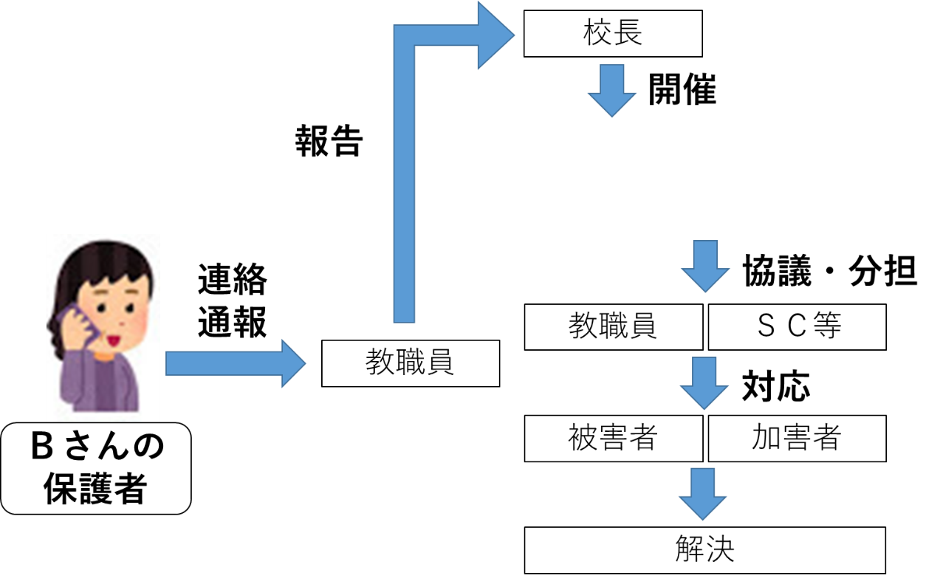

○○○いじめ対策員会
・現状把握 ・調査
・対応検討 ・対応決定
自校の名称を示す。

４ 加害者側への対応例
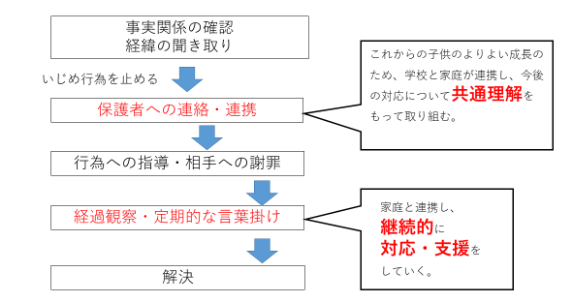

４

地域のいじめ相談窓口の名称や番号を示す。
５ いじめの相談窓口

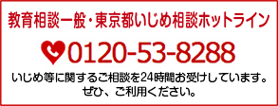
○○センター ○○担当

電話番号
○○-○○○○-○○○○

